**PRAKTIKUM PROGRAM BERORIENTASI OBJEK**

**MODUL 1**



**Disusun oleh:**

**DRIYO AGUNG LEKSONO**

**L200210093**

**B**

**PRODI TEKNIK INFORMATIKA**

**FAKULTAS KOMUNIKASI DAN INFORMATIKA**

**UNIVERSITAS MUHAMMADIYAH SURAKARTA**

**TAHUN 2022/2023**

3.Mencoba membuat program sederhana dengan menggunakan editor (Notepad atau sejenisnya)

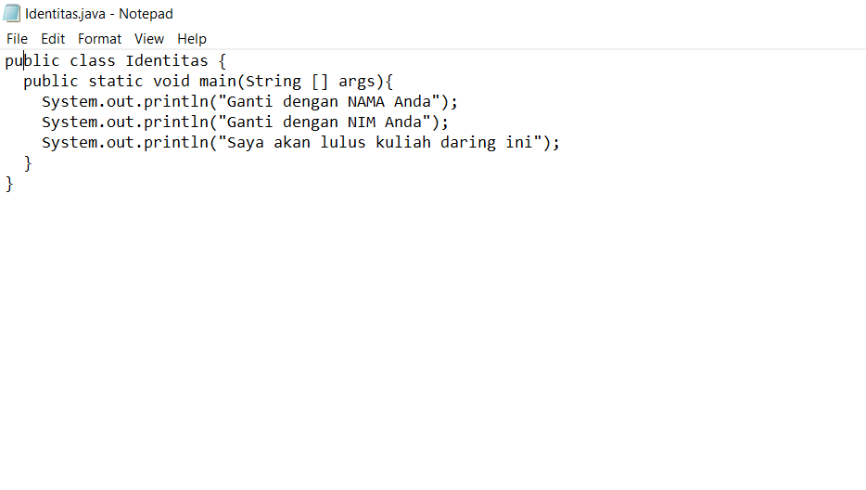

4.Compile dan run program Java di atas menggunakan command promp / terminal.

